BASINÇ KAYIPLARI DENEYİ
- Giriş
Boru ve kanallardaki sıvı veya gaz akışı genellikle, ısıtma-soğutma uygulamaları ile akışkan dağıtımı için kullanılır. Bu tip uygulamalarda akışkan genellikle bir fan ya da pompa yardımıyla akış alanı boyunca akmaya zorlanır. Bu noktada, basınç kaybı ile doğrudan ilişkili olan sürtünme kavramına ayrıca dikkat çekmek gerekir. Bu basınç düşüşü, pompa güç ihtiyacının belirlenmesi noktasında önemlidir.
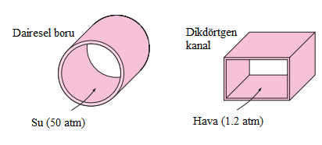
Tipik bir boru sistemi farklı çaplardaki ve birbiriyle birleştirilmiş borulardan, çeşitli bağlantı elemanlarından, akışkana yön veren dirseklerden ya da akışkan debisini düzenleyen valflerden oluşur.
Enerjinin korunumu yasası gereği, enerji ne yok edilebilir ne de yoktan var edilebilir, sadece form değiştirir. Borularda ideal bir akışta enerji kaybı olmaz, aşağıda sıralanan 3 tip enerji formu arasında dönüşüm gerçekleşir.
- Akış enerjisi (basınç yüksekliği)
- Kinetik enerji (hız yüksekliği)
- Potansiyel enerji (potansiyel yükseklik)
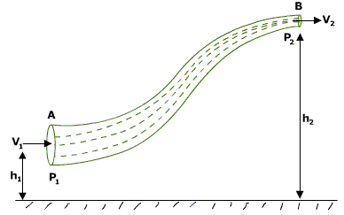
Gerçek bir akışta, ideal akıştan farklı olarak sürtünme varlığından bahsetmek kaçınılmaz olacaktır. Bu sürtünmenin oluşmasına temel 2 sebep vardır:
- Akışın akıntı dışı doğası
- Sıvı viskozitesi
Sıvı molekülleri arasındaki sürtünme etkisiyle enerjinin bir kısmı ısıya dönüşür. Bu enerji dönüşümü genellikle denetlenemediğinden kayıp olarak kabul edilir. Bu esnada sıvıdaki sıcaklık artışı çok düşüktür ve ısı hızla yüzeylerden dağılır. Örneğin, 10 m.’lik basınç kaybı su sıcaklığında sadece 0.023 ºC yükselmeye yol açar.

  - Basınç Kayıplarının En Aza İndirilmesi
Basınç kayıpları faydalı enerjinin kaybıdır. Bu yüzden bu kayıpların mümkün olduğunca azaltılması gerekir. Özellikle borular, bağlantı elemanları ve tesisat üzerindeki akış kayıplarının en aza indirilmesi için çalışılmalıdır.
Akış basınç kayıpları şu yollarla azaltılabilir:
- Akış hızını düşürmek: Basınç kayıpları laminer akışta hıza eşit, türbülanslı akışta ise hızın karesiyle orantılı değişir. Akış hızı sistemde debi azaltılarak ya da verilen debi için boru çapı arttırılarak düşürülebilir.
- Sıvının viskozitesini düşürmek: Bu genelde pratik bir uygulama değildir. Ancak fuel-oil gibi viskozitesi yüksek olan sıvılarda onları ısıtmak viskoziteyi düşürür.
- Girdap ve türbülansın en aza indirilmesi: Boru ve elemanlarda keskin köşelerden, ani kesit değişimlerinden, pürüzlü iç yüzeylerden kaçınmak suretiyle dikkatli bir sistem tasarımıyla mümkündür. Buna rağmen, standart boru ve bağlantı elemanlarının kullanılması ekonomik olacaksa, bunları basınç kayıplarını en aza indirecek şekilde seçmek gerekir.

  - Sürtünme Faktörü
Sürtünme kaybının bulunması ile ilgili birçok kartlar ve diyagramlar bulunmaktadır. Fakat aşağıdaki şekilde verilen Moody diyagramı çok yaygın bir kullanıma sahiptir. Moody diyagramı aslında sürtünme faktörü (sol y ekseni) ve Reynolds sayısının (x ekseni) logaritmik ölçekte çizimidir. Sağ y ekseni ise bağıl pürüzlülük değerini verir:

$$Bağıl pürüzlülük \left(\sum{g}\right)=\frac{Mutlak pürüzlülük \left(∑\right)}{Boru çapı (d)}$$

Mutlak pürüzlülük yüzeydeki girinti çıkıntıların ortalama yüksekliğidir ve borunun malzemesine ve üretim yöntemine bağlı olarak değişmektedir. Tipik mutlak pürüzlülük değerleri Moody diyagramı içinde gösterilmiştir. Ekstrusyonla üretilen (demir dışı) borular, cam ve plastik borular çok hassas yüzeye sahiptir ve tamamen sürtünmesiz olarak kabul edilebilir. En düşük sürtünme faktörü verilen bir Reynolds sayısı için diyagramdaki eğri pürüzsüz boruları göstermektedir.

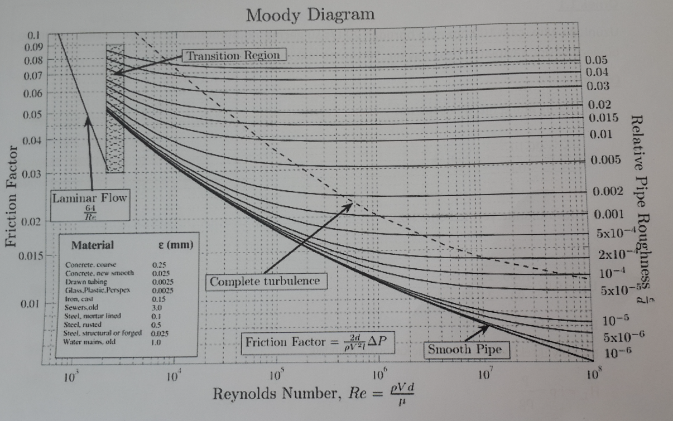
  - Borularda Akış Kayıpları
Borularda akış kayıplarını hesaplamak için en kullanışlı formüllerden biri Darcy-Weisbach denklemidir.

$$H_{L}=f\frac{L}{d}\frac{u^{2}}{2g}$$
Burada,
$$H_{L}=basma kaybı$$
$$L=borunun uzunluğu (m)$$
$$u=ortalama anma akış hızı (m/s)$$
$$g=yer çekimi ivmesi (m/s^{2})$$
$$f=boyutsuz sürtünme faktörü$$

Örnek 1
Uzunluğu 1 km, çapı 100 mm olan borudan 20 L/s su geçmesi durumunda basma yüksekliği kaybını ve böylece basınç kayıplarını hesaplayınız. Sürtünme faktörü 0.02 kabul edilecektir.

Çözüm
İlk olarak anma hızı u hesaplanır:

$$u=\frac{\dot{V}}{A}=\frac{20.{10}^{-3}}{π.\frac{{0,1}^{2}}{4}}=2.55 m/s$$

$$H_{L}=0.02\frac{1000}{0.1}\frac{{2.55}^{2}}{2(9,81)}=66.1 m$$

Basma yükseklik kaybı bir basınç kaybı olduğundan,

$$H_{L}=\frac{P}{ρg}$$
$$P=ρ.g.H_{L}=\left(1000\right)\left(9.81\right)\left(66.1\right)=648 Pa$$

Örnek 2
Örnek 1’de verilen boru için akış hızlarına karşı basma yüksekliği kayıplarını bir grafik halinde, anma akış hızı 0 ve 5m/s aralığında 1 m/s adım aralığı ile çiziniz. Sürtünme kaybını sabir kabul ediniz.

Çözüm
Darcy eşitliğinden,

$$H_{L}=f\frac{L}{d}\frac{u^{2}}{2g}$$

$$H_{L}=0.02\frac{1000}{0.1}\frac{u^{2}}{2\left(9,81\right)}=10,19u^{2}$$

Şimdi yukardaki formüle hızları koyarak basma kayıplarını hesaplayabiliriz.

u (m/s) | 0 | 1 | 2 | 3 | 4 | 5
H_{L} (m) | 0 | 10,2 | 40,8 | 91,7 | 163 | 255

Bu noktalar yukarıdaki şekilde çizilmiştir. Bu elbette bir paraboldür. Çünkü sürtünme kaybı sabit kabul edildiğinden, basma kayıpları hızın karesiyle değişir. Böylelikle uzun borularda yüksek akış hızlarından kaçınmak gerektiğini görmekteyiz ve küçük bir hız azalmasında (örneğin 5 m/s’den 4 m/s’ye azalmasında) basma kayıplarında çok önemli bir azalma olmaktadır (255m’den 163 m’ye düşer).
  - Bağlantı Elemanlarındaki Basma Kayıpları
Bağlantı elemanlarındaki basma kayıpları sıklıkla “ikincil kayıplar” olarak adlandırılsa da yanlış kullanım olduğunda bağlantı elemanlarından kaynaklanan basma kayıpları boruların kendisinden kaynaklanan kayıpları geçebilir.
Bağlantı elemanlarındaki kayıpların hesaplanmasında çeşitli yöntemler kullanılabilir. En yaygın ve geniş kullanım “K faktörü” yöntemidir. K faktörü:

$$H_{L}=K\frac{u^{2}}{2g}$$

Burada,
$$H_{L}=bağlantı elemanlarındaki basma kayıpları (m)$$
$$u=ortalama veya anma akış hızı (m/s)$$
$$g=yer çekimi ivmesi (m/s^{2})$$
$$K=boyutsuz bağlantı kayıp faktörü$$

K değerinin bulunması için birçok tablo ve diyagramlar elde edilebilir. K değeri pratikte şunlara bağlıdır:
- Bağlantı elemanının malzemesi ve üretim yöntemi
- Bağlantı elemanının boyutu
- Akışkan doğası (durumu, karakteri)
Buna rağmen K faktörünün hesabında yüksek hassasiyet gerektirmeyen durumlarda aşağıdaki tabloda verilen ortalama değereler kullanılabilir.

BAĞLANTI ELEMANI | K FAKTÖRÜ
U dönüşü (kapalı) | 2.2
Standart 45º dirsek | 0.4
Standart 90º dirsek | 0.9
Uzun radyuslü (geniş) 90º dirsek | 0.6
Dişli birleştirme (ünyon) | 0.05
T (akış hat boyunca)  T (akış yan taraftan) | 0.4  1.8

Ani genişleme | (1-A₁/A₂)²
Ani daralma (A₂/A₁) 0  0.1  0.3  0.5  0.7  0.9 | 0.5  0.4  0.45  0.3  0.2  0.08
Yavaş daralma | İhmal edilebilir
Yavaş genişleme, açıya bağlı > 50º  40º  30º  20º  10º | 1  0.9  0.7  0.4  0.15
Sürgülü (şiber) vana, (konumu) tam açık  ¾ açık  ½ açık  ¼ açık | 0.2  0.9  5.0  24
Stop (diskli) vana, (konumu) tam açık  ¾ açık  ½ açık  ¼ açık | 10.0  11.0  12.5  50.0
Klapeli valf, filtreli (mafsallı)  (kaldırmalı) | 2.0  10.0
Çek valf (klape)  (bilyalı)  (kaldırmalı) | 2.5  4.0  15.0

Örnek 3
Bir sistemde su 60 m yükseğe 100 mm çaplı galvanizli çelik boru ile pompalanmakta ve aşağıdaki bağlantı elemanları bulunmaktadır:
1 adet klapeli valf ve pislik tutucu,
4 adet standart 90º dirsek,
4 adet dişli ünyon,
2 adet kapama valfi,
1 adet ani genişleme (basınçlı tanka)
Kapama valfi yarım açık konumda iken 20 L/s debide sistemdeki basma kayıplarını hesaplayınız. Suyun viskozitesini 0.9x10⁻³ Pa.s kabul ediniz.

Çözüm
İlk olarak u hesaplanır,

$$u=\frac{\dot{V}}{A}=\frac{20.{10}^{-3}}{π.\frac{{0,1}^{2}}{4}}=2.55 m/s$$

Böylece Reynolds sayısı,

$$Re=\frac{u.d.ρ}{μ}=\frac{(2.55)(0.1)(1000)}{0.9x{10}^{-3}}=2.83x{10}^{5}$$

Boru Moody diyagramında ε_{(galvanizli döküm)}=0.15 mm alınır. Böylece bağıl pürüzlülük ε=0.15/100=0.0015 ve diyagramdan f=0.0225 bulunur.

Darcy formülü kullanılarak,

$$H_{L}=f\frac{L}{d}\frac{u^{2}}{2g}$$

$$H_{L}=0.0225\frac{60}{0.1}\frac{{2.55}^{2}}{2\left(9,81\right)}=4.47 m$$

Bağlantı elemanları
Bağlantı | Sayısı | K Faktörü | Toplam K Faktörü
Dip vanası | 1 | 2.0 | 2.0
Dirsek | 4 | 0.9 | 3.6
Ünyon | 4 | 0.05 | 0.2
Burgulu vana | 1 açık  1 yarım açık | 5.0  1.0 | 5.0  1.0
Genişleme | 1 | 1.0 | 1.0
Toplam |  |  | 12

$$H_{L}=K\frac{u^{2}}{2g}$$

$$H_{L}=12\frac{{2.55}^{2}}{2(9.81)}=3.98 m$$

Sistemdeki toplam basma kayıpları, borulardaki ve bağlantı elemanlarındaki basma kayıplarının toplamıdır.

H_{toplam} = 4.47+3.98=8.45 m

  - Eşdeğer Uzunluk
Bir bağlantı elemanının eşdeğer uzunluğu, aynı basma kaybını veren düz boru uzunluğu olarak tanımlanır ve şu şekilde ifade edilir.

$$f\frac{l_{e}}{d}\frac{u^{2}}{2g}=K\frac{u^{2}}{2g}$$
$$l_{e}=K\frac{d}{f}$$
Örnek 4
100 mm çaplı tamamen açık ve küresel vananın eşdeğer uzunluğunu bulunuz.

Çözüm
Tablodan K=10 değeri ile,
$$l_{e}=K\frac{d}{f}=10\frac{0.1}{0.02}=50 m$$

Örnek 5
Örnek 3’ü eşdeğer uzunluğu kullanarak çözünüz.

Çözüm
K=12, f=0.0225, d=0.1
$$l_{e}=12\frac{0.1}{0.0225}=53.3 m$$
$$l\left(toplam\right)=60+53.3=113.3 m$$
$$H_{L}=f\frac{L}{d}\frac{u^{2}}{2g}=0.0225\frac{113.3}{0.1}\frac{{2.55}^{2}}{2(9,81)}=8.45 m (Örnek 3^{'}te bulunan sonuç)$$

- Deneyin Amacı
Deneyin amacı, sıvı akışkan hatlarında kullanılan ve akım çizgilerini geometrik olarak değiştirerek kısıtlayan yerel bağlantı elemanlarındaki basınç kayıplarını ölçmek ve bu ölçüm değerlerine göre yerel kayıp katsayısı K değerini hesaplamaktır.
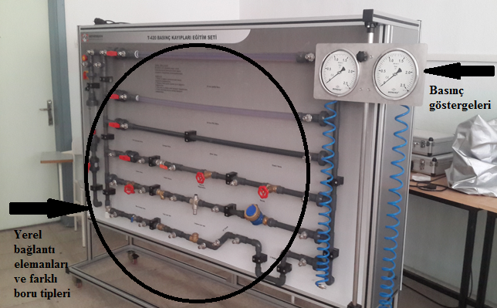
Deney No: 1
Deneyin Adı: Yerel kayıp katsayılarının hesabı
Deneyin Amacı: Sıvı akışkan hatlarında kullanılan ve akım çizgilerini geometrik olarak değiştirerek kısıtlayan yerel bağlantı cihazlarındaki basınç kayıplarını ölçmek. Bu ölçüm değerlerine bağlı olarak yerel kayıp katsayısı K değerini hesaplayabilmek.
Deneyin Yapılışı:

- Manometre bağlantı hortumlarını diskli vana giriş ve çıkışındaki tapalara bağlayın.
- Su hattını açın ve debiyi 100 L/h değerine ayarlayın.
- Ölçüm değerlerini tabloya kaydedin.
- Su debisini sırayla 200, 300, 400 ve 500 L/h değerlerine ayarlayarak tabloya kaydedin.
- Debi değerlerini boru kesitine bölerek akış hızlarını bulun.
- K faktörü eşitliğini kullanarak K değerlerini farklı akış hızları ve basınç kayıpları için hesaplayın.
$$K=\frac{{(H}_{L})(2g)}{u^{2}}$$
- 1 ile 6 arasındaki işlem adımlarını vananın farklı açıklık oranları için tekrarlayabilirsiniz.
- Diğer vana ve bağlantı elemanları için deneyleri benzer şekilde tekrarlayın.

Deney Sonucu İstenenler: Ölçüm sonuçları ve K değerleri

ÖLÇÜM | DEBİ (L/h) | ΔP mmSS | ÖLÇÜM | DEBİ (L/h) | ΔP mmSS
Deney No: 2
Deneyin Adı: Sürekli basınç kayıplarının ölçümü
Deneyin Amacı: Sıvı akışkan hatlarında kullanılan boruların gerek iç yüzey (cidar) akışkan arasındaki sürtünmeden ve gerekse akışkan moleküllerinin kendi aralarındaki sürtünmesinden kaynaklanan basınç kayıplarını ölçmek. Bu ölçüm değerlerine bağlı olarak sürtünme katsayısı değerini hesaplayabilmek.
Deneyin Yapılışı:

- Manometre bağlantı hortumlarını ince düz boru (çap 20 mm) giriş ve çıkışındaki tapalara bağlayın.
- Su hattını açın ve debiyi 100 L/h değerine ayarlayın.
- Ölçüm değerlerini tabloya kaydedin.
- Su debisini sırayla 250, 500, 1000 ve 1500 L/h değerlerine ayarlayarak tabloya kaydedin.
- Debi değerlerini boru kesitine bölerek akış hızlarını bulun.
- Moody diyagramı yardımıyla borunun bağıl pürüzlülük değerini hesaplayın.
- Akış hızı yardımıyla akışın Reynolds değerini hesaplayın.
$$Re=\frac{ρ.v_{s}.d}{μ}=\frac{v_{s}.d}{ν}=\frac{atalet kuvvetleri}{viskozite kuvvetleri}$$
$v_{s}$=akışkanın hızı (m/s)
$d$=boru çapı
$μ$=akışkanın dinamik viskozitesi (Ns/m³)
$ν$=akışkanın kinematik viskozitesi ($ν=μ/ρ$)
$ρ$=akışkanın yoğunluğu (kg/m³)
- Bağıl pürüzlülük ve Re sayısını Moody diyagramında kesiştirerek f sürtünme katsayısını bulun.
- Sürtünme katsayısı (f) değerini Darcy formülünde yerine koyarak basınç kaybını hesaplayın.
$$H_{L}=f\frac{L}{d}\frac{u^{2}}{2g}$$
- Hesaplanan değer ile ölçülen değeri karşılaştırın.

Deney Sonucu İstenenler: Ölçüm sonuçları ve f değerleri

ÖLÇÜM | DEBİ (L/h) | ΔP mmSS | Kesit (m²) | Hız (m/s) | Reynolds Sayısı  (Re) | f Sürtünme faktörü | L Uzunluk | H_{s}  mSS

Sıcaklık (ºC) | Viskozite (Pa.s)x10⁻⁴
10 | 1.308
20 | 1.002
25 | 0.89
30 | 0.7978
40 | 0.6531
50 | 0.5471
60 | 0.4668
70 | 0.4044
80 | 0.3550
90 | 0.315
100 | 0.2822

